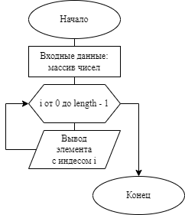
Рисунок 1.1 - Правильный


Рис. 1.2 - Неправильный

